# 00 框架代码目录说明

下图中为开发过程中主要用到的目录, 添加啦红字说明

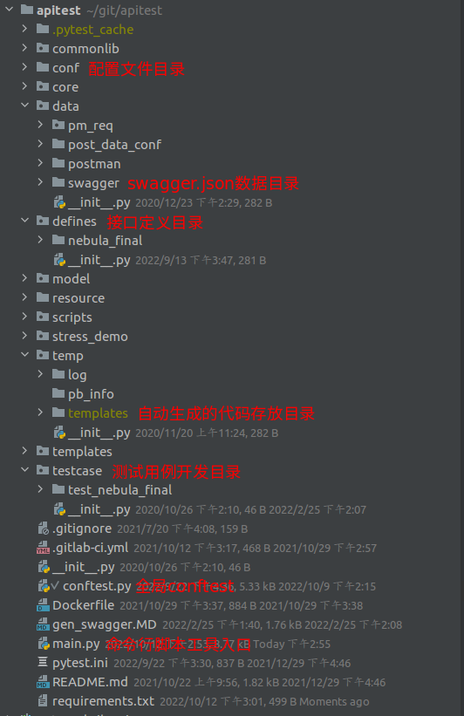

conf: toml形式的配置文件存放目录

data: 数据源存放目录, 基于swagger测试,将下载的swagger.json存放在data/swagger/下

defines: 存放接口定义类及接口业务类的代码目录

temp: 临时文件目录,存放诸如日志,生成代码文件的目录,  通过swagger.json生成的代码默认存放在temp/templates目录下

testcase:存发测试用例的目录

conftest.py: 全局conftest.py文件

main.py: 脚本工具入口文件